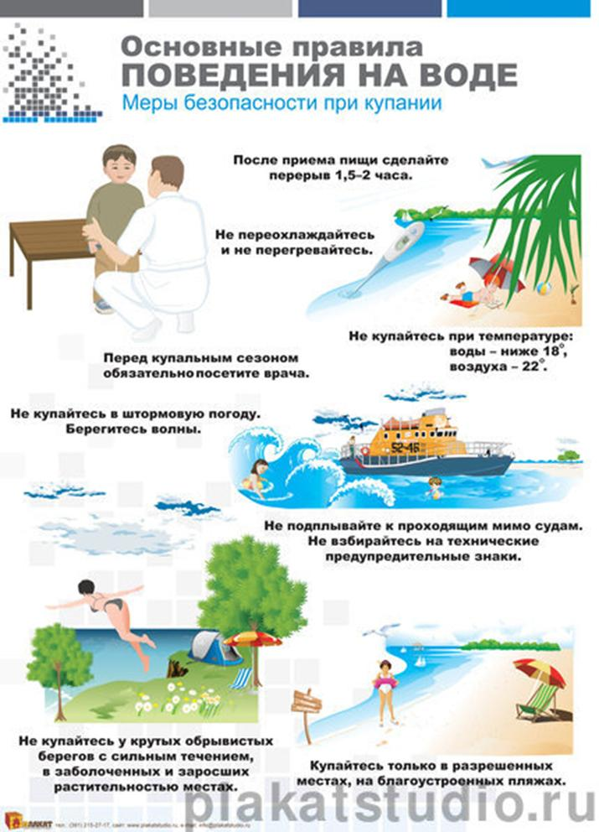
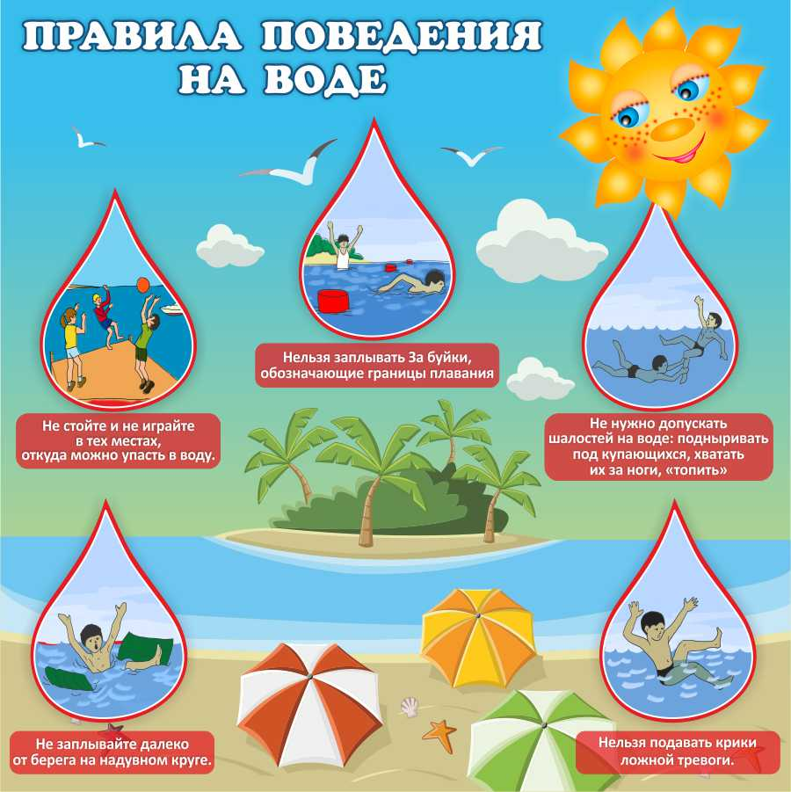
Приложение к приказу № 01-11/54 от 06.07.2022г.
План
профилактических мероприятий по пропаганде знаний о мерах безопасного поведения на воде в МДОУ «Детский сад № 237»
№  п/п | Планируемое мероприятие | Дата  проведения | Контингент  участников | Ответственные
Организационные мероприятия
1. | Издание приказа по ДОУ о проведении работы в ДОУ по безопасности на водных объектах. | 06.07.2022. |  | Заведующий
2. | Составление и утверждение плана проведения работы по безопасности на водных объектах | 06.07.2022. | Заведующий | Заведующий
3. | Проведение занятия с сотрудниками на тему: «Задачи по выполнению мероприятий плана безопасности на водных объектах» | 07.07.2022. | сотрудники ДОУ | зам. зав. по АХЧ
4 | Размещение материала на стенде «Внимание – ЧС!» о правилах безопасного поведения на водоемах воде в летний оздоровительный период. | в течение июля 2022 | сотрудники ДОУ, родители воспитанников | зам. зав. по АХЧ
5 | Распространение среди сотрудников памяток по вопросам безопасности на водных объектах «Оказание первой помощи людям, потерпевшим бедствие на воде», «Правила безопасного поведения на водных объектах» | Июль 2022 | сотрудники ДОУ | Заведующий
Работа с детьми
6 | Ознакомление с правилами поведения на водоемах детей согласно программе «Основы безопасности детей дошкольного возраста».- /Р. Б. Стеркина, О. Л. Князева, Н. Н. Авдеева. -С-ПБ «Детство ПРЕСС, 1997. | в течение июля 2020 | дети всех возрастных групп | воспитатели всех возрастных групп
7 | Организация образовательной деятельности с детьми всех возрастных групп по темам:  - игровое занятие «Чтобы не было беды, будь осторожен у воды!»;  - беседа «Осторожно: купание запрещено!»;  - «Не зная броду – не суйся в воду!» (решение игровых и проблемных ситуаций);  -чтение художественной литературы по теме;  - опытно-экспериментальная деятельность с водой и предметами «Тонет - плавает», «Такая разная вода»;  - продуктивная деятельность: изготовление книг-самоделок «Азбука безопасности на воде;  - ИЗО деятельность «Солнце, воздух и вода - наши лучшие друзья! » | в течение июля 2022 | дети всех возрастных групп | воспитатели всех возрастных групп
Работа с родителями
8 | Размещение на сайте ДОУ памяток по вопросам безопасности на водных объектах «Оказание первой помощи людям, потерпевшим бедствие на воде», «Правила безопасного поведения на водных объектах» | в течение июля 2022 | родители воспитанников | Ответственный за сайт
9 | Консультации о правилах поведения на водоемах (почему детям нельзя ходить на реку без взрослых, играть в воде) «Ребенок на реке», «Правила поведения», «Культура поведения на воде». Сопровождать консультации примерами, иллюстрациями | в течение июля 2022 | родители воспитанников | воспитатели групп
10 | Оформление материалов в родительских уголках и стенгазеты на тему: «Правила безопасного поведения в летний оздоровительный период» | в течение июля 2022 | родители воспитанников | воспитатели групп
Итоговые мероприятия
11 | Подведение итогов работы по безопасности на водных объектах | 27.07.2022 | сотрудники ДОУ | Заведующий
12 | Обобщение материалов о проведении работы по безопасности на водных объектах в ДОУ и предоставление отчета в МКУ ЦОФОУ Заволжского района | 28.07.2022 |  | Заведующий

